ПЛАН ЗАНЯТИЯ
по учебной дисциплине «Физическая культура»
(№ занятия совпадает с КТП)
Преподаватель: Солодовникова М.В.
Тема занятия: «Совершенствование техники приема и передачи мяча сверху и снизу двумя руками»
Тип занятия: комбинированный
Вид занятия: урок совершенствования знаний и умений
Дидактические цели занятия:
образовательные цели: знать основные технические приема и передачи мяча сверху и снизу двумя руками, уметь планировать, контролировать и давать оценку своим двигательным действиям;
развивающие: развивать силу мышц рук, быстроту реакции и координацию движений;
воспитательные: организовать взаимный контроль в совместной деятельности, посредством учета интересов сторон и сотрудничества, воспитывать чувство коллективизма, взаимовыручку.
Межпредметные связи:
Обеспечивающие дисциплины: биология, ритмика, психология, литература.
Обеспечиваемые дисциплины: охрана труда, деловое общение, основы безопасности и жизнедеятельности.
Методы: словесные, наглядные, практические, повторный, соревновательный.
Методическое обеспечение занятия: кроссворд
Оборудование и инвентарь: волейбольные мячи -10 шт., волейбольная сетка – 1 шт., секундомер, свисток.
Образовательные технологии: приемы технологии «Артпедагогика»
Список использованных источников:
1 Волейбол: Учебник для институтов физ.куль. под редакцией Ю.Н.Клещева, А.Г. Айриянца. – 3-е изд., испр., доп. – М.: Физкультура и спорт, 2020 -270 с.
2 Железняк Ю.Д., К мастерству в волейболе. – М: Физкультура и спорт, 2019 – 201с.
3 Перльман М. Специальная физическая подготовка волейболистов. – М.: Физкультура и спорт, 2019 – 206 с.
Для преподавателей
1 Голомазов В.А. Волейбол в школе: Пособие для учителя – М.: Просвещение, 2019. – 111 с.
2 Железняк Ю.Д., Юный волейболист: Учеб. Пособие для тренеров – М.: Физкультура и спорт, 2020. – 190 с.
Интернет-ресурсы
kopilkaurokov.ru
infourok.ru «Открытый урок по волейболу»
studfiles.net «Волейбол, как средство физического воспитания»

ХОД УЧЕБНОГО ЗАНЯТИЯ
Элемент занятия, время | Действия преподавателя | Действия обучаемого
1 Организационный момент, (5 мин) | Работает с журналом, рапортичкой, приветствие студентов, проверка их готовности к занятию. | Дежурный сдает рапорт.  Приветствуют преподавателя.
2 Актуализация знаний (10 минут) | 1 Организует работу с загадкой  «В этом спорте игроки, все ловки и высоки, любят в мяч они играть, через сетку подавать, мячик резко бьют об пол, значит это….волейбол » | Слушают преподавателя  Отгадывают загадку
 | 2 Мотивация  «Волейбол – это значит «летающий мяч». Ведь в игре волейбольный мяч должен находиться только в воздухе, лишь застывая на мгновение в руках при подаче и передаче. Волейбол это спортивная игра, которая благоприятно воздействует на все системы организма, и развивает основные физические качества (силу, координацию движения, быстроту реакции). И для успеха в волейболе, как, конечно, и во многих других играх, важное значение имеет сплоченность команды, волевой дух, эмоциональный подъем. Вот и сегодня вы должны на уроке проявить все эти качества. | Слушают преподавателя
 | Подводит к формулировке цели занятия. Тема и цели нашего занятия зашифрована в картинках. | Отвечают на вопросы. Формируют тему и цели занятия, исходя из знаний и незнаний.
Сможем ли мы играть в волейбол, не овладев техническими навыками?
Если мяч летит высоко, какой прием надо сделать?
Если мяч летит низко?
Какова тема занятия и что мы сегодня будем делать? (Необходимо выполнять основные приемы для успешной игры в волейболе).
 | Организует знакомство с помощниками. (Это мои неизменные спутники в игровых видах спорта Мяч и Свисток), а также подача, передача, нападающий удар, блок. | Слушают стихи про мяч и свисток.
3 Совершенствова-  ние знаний и умений (65 мин) | 1 Организует разминку.  Движение налево в обход с выполнением заданий:  1 Ходьба и её разновидности:  - на носках, руки вверх ладони внутрь;  - на пятках, руки за головой;  - на внутренней части стопы, руки на пояс;  - на внешней части стопы, руки за спиной.  (Обратить внимание на осанку и на технику выполнения задания)  2 Бег с заданием:  - равномерный;  - приставными шагами правым боком;  - приставными шагами левым боком;  - спиной вперед;  - с крестным шагом правым боком;  - с крестным шагом левым боком;  - с захлёстыванием голени;  - с высоким подниманием бедра.  (Следить за дыханием, дистанция один метр)  Упражнение для рук.  Упражнение в движение.  1 По парам кегли по середине: продвижение вперед, назад между кеглями.  2 Продвижение вперед, назад приставными шагами лицом к друг другу.  3 Продвижение вперед, пробежка вокруг кегли.  4 Продвижение вперед, назад боком приставными шагами по парам лицом друг другу держа волейбольный мяч пальцами.  5 Кегли проставлены в две колонны, продвижение вокруг них приставными шагами. | Выполняют разминку. Осуществляют действия по намеченному плану (индивидуальный метод)
 | 2 Объясняет основные правила проведения круговой тренировки и дает мотивационную установку во время тренировки определить по пульсу в какой зоне нагрузки работает каждый студент.  Упражнение индивидуально с волейбольным мячом.  1 Сидя на полу передача мяча сверху над собой двумя руками.  2 Стоя на одном колене передача мяча сверху двумя руками над собой.  3 Стоя передача мяча сверху двумя руками над собой.  Упражнение в парах.  1 Сидя на полу против друг друга выполняют передачу мяча сверху двумя руками.  2 Стоя игрок набрасывает мяч другой принимает сверху двумя руками.  3 Прием мяча сверху над собой, передача мяча партеру. (Мяч над собой подбрасывать вверх не менее чем на 70 см. Передача мяча партнеру адресовать точно.)  4 Прием мяча снизу двумя руками: партнер набрасывает одной рукой мяч – прием мяча снизу. (При приеме мяча снизу ноги согнуты, руки не поднимать, а движение их к мячу осуществлять за счет разгибания ног – 2 мин.)  5 Упражнение в колонне. | Слушают объяснение преподавателя.  Выполняют комплекс упражнений, осуществляют самоконтроль и регуляцию восстановления путем активного отдыха.  Формируют затруднения и осуществляют коррекцию самостоятельно.
 | 3 Организует уборку рабочего места. | Убирают рабочее место.
 | 4 Организует выполнение творческого задания – эстафета. «Художник»  Оценивают деятельность по её результатам. | Слушают преподавателя, задают уточняющие вопросы.  Выполняют действия в команде: передача мяча сверху двумя руками не выходя из обруча 5 раз, раскрашивают волейбольный мяч красками разного цвета.
4 Закрепление нового материала (6 мин) | 5 Осуществляет контроль за освоением материала занятия при помощи решение кроссворда. | Коллективно разгадывают кроссворд, осуществляют самоконтроль и самооценку.
 | 6 Выполняют учебную игру. Представление команд. | 1 команда «Рваный кед. Девиз: Даже если дырка в кеде, все равно бежим к победе! »  2 команда «Спортики. Девиз: Мы не зря пришли сюда, победим всех без труда. Ведь Спортики старались: Спортом занимались!»
5 Выдача домашнего задания (1 мин) | 1 Составить и провести в группе комплекс упражнений с волейбольным мячом.  2 Найти и провести в группе подвижную игру с волейбольным мячом. | Выбирают задания из предложенных с учётом индивидуальных возможностей.
6 Подведение итогов (2 мин) | Как вы думаете почему мы сделали построение в круг? Круг объединяет. Сегодня на занятии нас объединял волейбольный мяч, он тоже круглый? И мы были с вами одной командой, которая шла к достижению общей цели (совершенствовать навыкам приема и передачи мяча).  Развивающие цели: развитие силу мышц рук, быстроту реакции и координацию движений, способствовать развитию умений обобщать полученные знания, проводить анализ, делать необходимые выводы, способствовать развитию умения работать в команде, формировать навыки самоконтроля и самооценки.  Воспитательные цели: организовать взаимный контроль в совместной деятельности, посредством учета интересов сторон и сотрудничества, воспитывать чувство коллективизма, взаимовыручку.  Организует проведение рефлексии | Выполняют упражнение с парашутом.

1 Организует работу с загадкой
«В этом спорте игроки, все ловки и высоки, любят в мяч они играть, через сетку подавать, мячик резко бьют об пол, значит это….волейбол »
2 Мотивация
«Волейбол – это значит «летающий мяч». Ведь в игре волейбольный мяч должен находиться только в воздухе, лишь застывая на мгновение в руках при подаче и передаче. Волейбол это спортивная игра, которая благоприятно воздействует на все системы организма, и развивает основные физические качества (силу, координацию движения, быстроту реакции). И для успеха в волейболе, как, конечно, и во многих других играх, важное значение имеет сплоченность команды, волевой дух, эмоциональный подъем. Вот и сегодня вы должны на уроке проявить все эти качества.
Подводит к формулировке цели занятия. Тема и цели нашего занятия зашифрована в картинках.
Сможем ли мы играть в волейбол, не овладев техническими навыками?
Если мяч летит высоко, какой прием надо сделать?
Если мяч летит низко?
Какова тема занятия и что мы сегодня будем делать? (Необходимо выполнять основные приемы для успешной игры в волейболе). Организует знакомство с помощниками. (Это мои неизменные спутники в игровых видах спорта Мяч и Свисток), а также подача, передача, нападающий удар, блок.

Как вы думаете почему мы сделали построение в круг? Круг объединяет. Сегодня на занятии нас объединял волейбольный мяч, он тоже круглый? И мы были с вами одной командой, которая шла к достижению общей цели (совершенствовать навыкам приема и передачи мяча).
Развивающие цели: развитие силу мышц рук, быстроту реакции и координацию движений, способствовать развитию умений обобщать полученные знания, проводить анализ, делать необходимые выводы, способствовать развитию умения работать в команде, формировать навыки самоконтроля и самооценки.
Воспитательные цели: организовать взаимный контроль в совместной деятельности, посредством учета интересов сторон и сотрудничества, воспитывать чувство коллективизма, взаимовыручку.

Приложение Б
Круговая тренировка
Передача мяча на точность
Передача мяча сверху двумя руками над собой не выходя из обруча.
Передача мяча сверху двумя руками стоя на одном колене.
Развитие координационных способностей
Упражнение в парах: сидя на полу против друг друга ноги на ширине плеч, передача мяча сверху двумя руками.
Совершенствование техники работы рук (верхняя передача)
Стоя у стены передача сверху двумя руками в движении.
Прием мяча в волейболе во многом определяет эффективность нападающих действий команды.
Упражнение по парам: один занимающийся набрасывает мяч партнеру, тот верхней передачей возвращает ему мяч.
Упражнение в парах: один занимающийся набрасывает мяч партнеру, другой возвращает ему мяч нижней передачей.
Упражнение в парах: один занимающийся набрасывает мяч партнеру, другой сидя на кончике стула возвращает ему мяч нижней передачей.
Учащиеся располагаются по кругу, в середине которого стоят один или двое водящих. Водящие поочередно посылают передачей мяч стоящим в круге, те возвращают мяч им обратно. То же, но водящие стоят на месте, а учащиеся движутся по кругу приставными шагами.
Учащиеся располагаются во встречных колоннах. В каждой колонне игроки выполняют передачи мяча и после передачи идут в конец противоположной колонны.

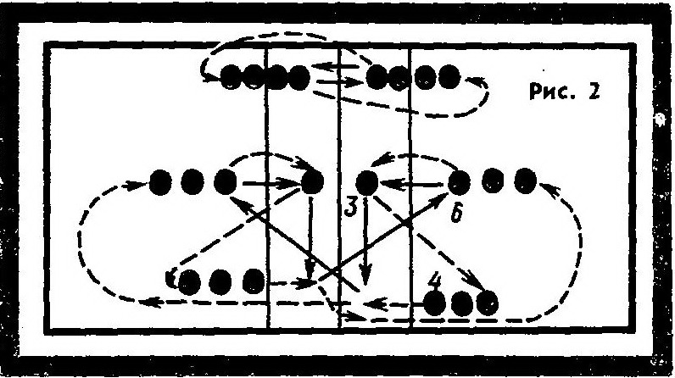
Приложение В

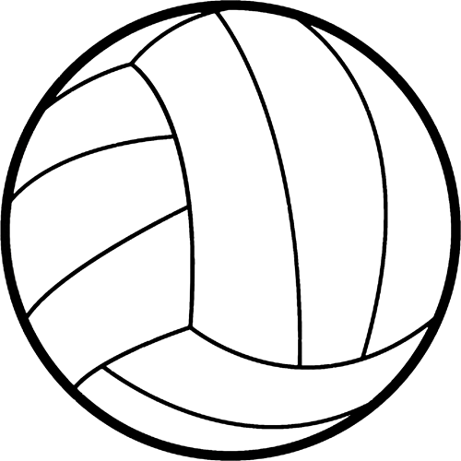

Приложение Г
Разминка в кругу (парашют разного цвета)
Берем парашют хватом сверху. Ориентир шарик посередине (смотрим на шарик).
1 Поднимаемся на носки руки вперед.
2 Поднимаемся на носки руки вверх (смотрим на шарик).
3 Шаг вперед правой ногой поднять парашют вверх.
4 Шаг левой ногой.
5 Наклон вперед.
6 Выпад вперед правой ногой.
7 Выпад левой ногой.
8 Стоя на коленях наклон назад.
9 Каждый берется за определенный цвет на парашюте, по сигналу преподавателя (называется цвет) подняли парашют вверх и обучающийся пробегает под парашютом.
10 Левой рукой взяться за ручки парашюта. Медленный бег. По сигналу преподавателя ускорение до своего цвета.
